**Домашняя работа по дискретной математике №1**

**Вариант 85**

**Работу выполнил:** Воронов Григорий, P3116

Исходный граф:

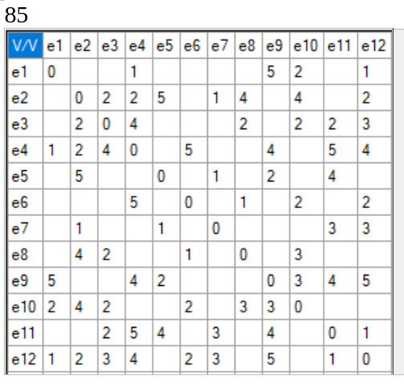

**Воспользуемся алгоритмом, использующим упорядочивание вершин.**

1. Положим j = 1
2. Посчитаем количество ненулевых элементов ri в матрице R:

|  |  |  |  |  |  |  |  |  |  |  |  |  |  |
| --- | --- | --- | --- | --- | --- | --- | --- | --- | --- | --- | --- | --- | --- |
| **V/V** | **e1** | **e2** | **e3** | **e4** | **e5** | **e6** | **e7** | **e8** | **e9** | **e10** | **e11** | **e12** | **ri** |
| **e1** | *0* |  |  | *1* |  |  |  |  | *1* | *1* |  | *1* | **4** |
| **e2** |  | *0* | *1* | *1* | *1* |  | *1* | *1* |  | *1* |  | *1* | **7** |
| **e3** |  | *1* | *0* | *1* |  |  |  | *1* |  | *1* | *1* | *1* | **6** |
| **e4** | *1* | *1* | *1* | *0* |  | *1* |  |  | *1* |  | *1* | *1* | **7** |
| **e5** |  | *1* |  |  | *0* |  | *1* |  | *1* |  | *1* |  | **4** |
| **e6** |  |  |  | *1* |  | *0* |  | 1 |  | *1* |  | *1* | **4** |
| **e7** |  | *1* |  |  | *1* |  | *0* |  |  |  | *1* | *1* | **4** |
| **e8** |  | *1* | *1* |  |  | *1* |  | *0* |  | *1* |  |  | **4** |
| **e9** | *1* |  |  | *1* | *1* |  |  |  | *0* | *1* | *1* | *1* | **6** |
| **e10** | *1* | *1* | *1* |  |  | *1* |  | *1* | *1* | *0* |  |  | **6** |
| **e11** |  |  | *1* | *1* | *1* |  | *1* |  | *1* |  | *0* | *1* | **6** |
| **e12** | *1* | *1* | *1* | *1* |  | *1* | *1* |  | *1* |  | *1* | *0* | **8** |

1. Упорядочим вершины графа в порядке невозрастания ri:

**e12, e2, e4, e3, e9, e10, e11, e1, e5, e6, e7, e8**

1. Красим в первый цвет вершины e12, e5, e8.
2. Так как остались неокрашенные вершины, удалим из матрицы R строки и столбцы, соответствующие вершинам e12, e5, e8.
3. Положим j = j + 1 = 1 + 1 = 2

|  |  |  |  |  |  |  |  |  |  |  |
| --- | --- | --- | --- | --- | --- | --- | --- | --- | --- | --- |
| **V/V** | **e1** | **e2** | **e3** | **e4** | **e6** | **e7** | **e9** | **e10** | **e11** | **ri** |
| **e1** | *0* |  |  | *1* |  |  | *1* | *1* |  | **3** |
| **e2** |  | *0* | *1* | *1* |  | *1* |  | *1* |  | **4** |
| **e3** |  | *1* | *0* | *1* |  |  |  | *1* | *1* | **4** |
| **e4** | *1* | *1* | *1* | *0* | *1* |  | *1* |  | *1* | **6** |
| **e6** |  |  |  | *1* | *0* |  |  | *1* |  | **2** |
| **e7** |  | *1* |  |  |  | *0* |  |  | *1* | **2** |
| **e9** | *1* |  |  | *1* |  |  | *0* | *1* | *1* | **4** |
| **e10** | *1* | *1* | *1* |  | *1* |  | *1* | *0* |  | **5** |
| **e11** |  |  | *1* | *1* |  | *1* | *1* |  | *0* | **4** |

1. Упорядочим вершины графа в порядке не возрастания ri:

**e4, e10, e2, e3, e9, e11, e1, e6, e7**

1. Красим во второй цвет вершины e4, e7, e10.
2. Так как остались неокрашенные вершины, удалим из матрицы R строки и столбцы, соответствующие вершинам e4, e7, e10.
3. Положим j = j + 1 = 2 + 1 = 3

|  |  |  |  |  |  |  |  |
| --- | --- | --- | --- | --- | --- | --- | --- |
| **V/V** | **e1** | **e2** | **e3** | **e6** | **e9** | **e11** | **ri** |
| **e1** | *0* |  |  |  | *1* |  | **1** |
| **e2** |  | *0* | *1* |  |  |  | **1** |
| **e3** |  | *1* | *0* |  |  | *1* | **2** |
| **e6** |  |  |  | *0* |  |  | **0** |
| **e9** | *1* |  |  |  | *0* | *1* | **2** |
| **e11** |  |  | *1* |  | *1* | *0* | **2** |

1. Упорядочим вершины графа в порядке не возрастания ri:

**e3, e9, e11, e1, e2, e6**

1. Красим в третий цвет вершины e3, e1, e6.
2. Так как остались неокрашенные вершины, удалим из матрицы R строки и столбцы, соответствующие вершинам e3, e1, e6.
3. Положим j = j + 1 = 3 + 1 = 4

|  |  |  |  |  |
| --- | --- | --- | --- | --- |
| **V/V** | **e2** | **e9** | **e11** | **ri** |
| **e2** | *0* |  |  | **0** |
| **e9** |  | *0* | *1* | **1** |
| **e11** |  | *1* | *0* | **1** |

1. Упорядочим вершины графа в порядке не возрастания ri:

**e9, e11, e2**

1. Красим в четвертый цвет вершины e9, e2
2. Красим в пятый цвет последнюю вершину e11

Для раскраски вершин графа приближенным алгоритмом потребовалось 5 цветов.